- Nota de premsa - 19/10/2016
L’Hostatgeria Monestir de les Avellanes i la Comunitat de Germans Maristes renoven el seu acord de col·laboració amb l’IRBLleida

Un any més, l’Hostatgeria Monestir de les Avellanes i la Comunitat de Germans Maristes han renovat l’acord de col·laboració amb l’Institut de Recerca Biomèdica de Lleida amb la finalitat de promoure, desenvolupar, gestionar i difondre la recerca biomèdica i la formació en recerca en l’àmbit de les ciències de la salut. Un dels objectius de l’Institut de Recerca Biomèdica de Lleida és fomentar la relació entre assistència sanitària, docència i recerca científica. En aquesta línia el Monestir de les Avellanes ha cregut convenient seguir col·laborant, des de 2010, en l’àmbit de la recerca científica i dels projectes d’investigació.
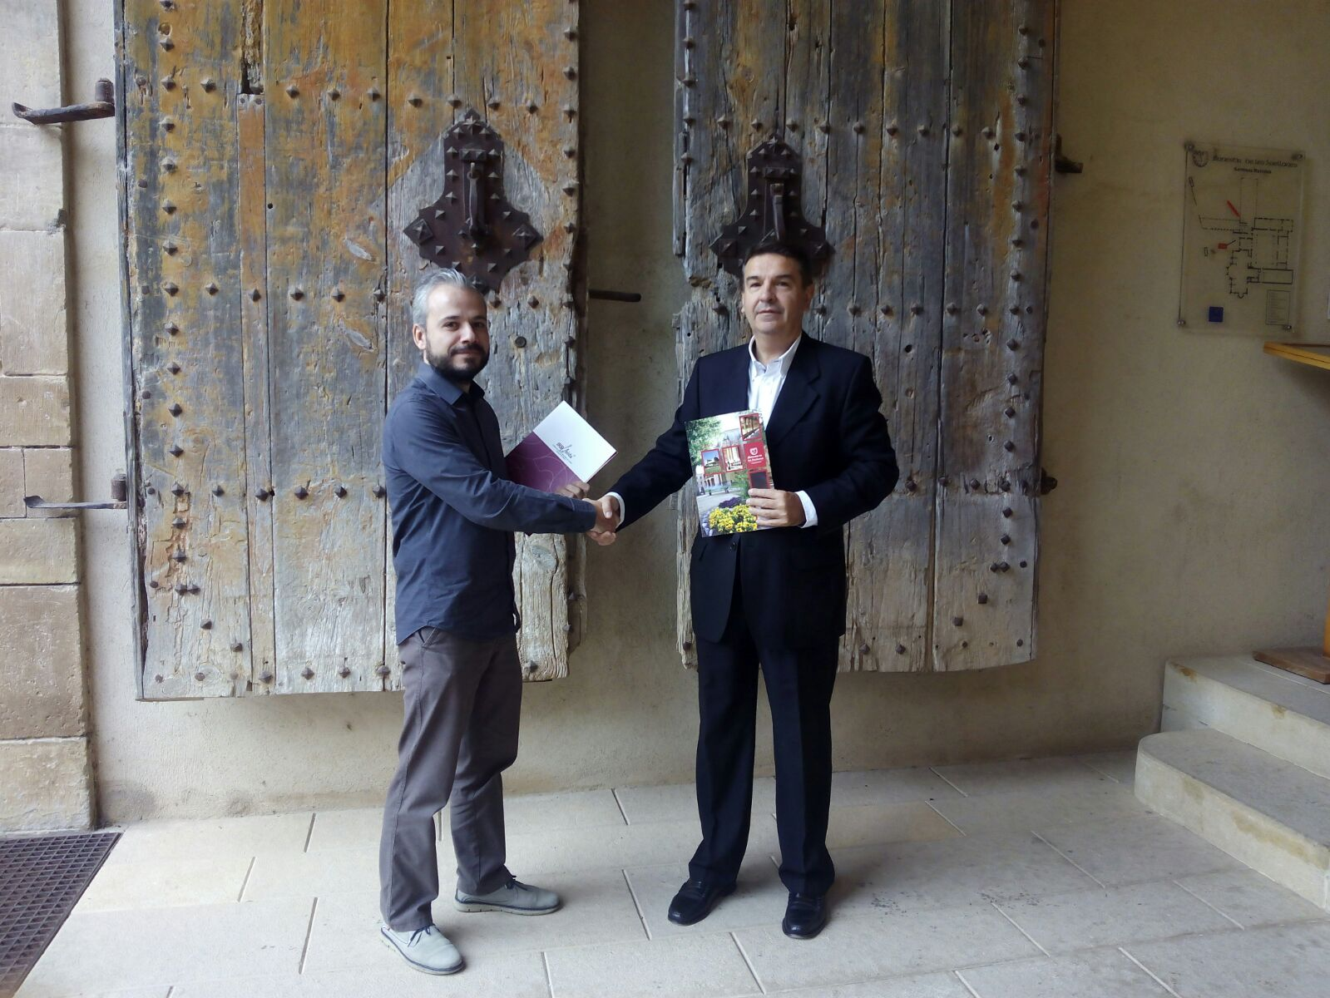
Actualment, l’IRBLleida té el suport de més de 130 empreses i entitats lleidatanes, amb l’ajut de les quals la recerca que fan els grups ha donat fruits importants, atès que ha permès fer conèixer millor aquestes malalties i millorar-ne l’atenció, el diagnòstic i tractament.

Fotografia: Representants de l’Hostatgeria Monestir de les Avellanes i l’Institut de Recerca Biomèdica de Lleida renovant l’acord de col·laboració

Text: Comunicació i Premsa IRBLleida

